- DATOS GENERALES:

NOMBRE: ISABEL SOFIA BAQUERO LOPEZ | H.C: 1121328290
EDAD: 19 Años | FECHA DE NACIMIENTO: 8/3/2006
ESCOLARIDAD: 2 Semestre de Medicina | FECHA DE EVALUACIÓN: 04/12/2025
DIRECCION: Cra 14 12- 47 Villanueva | CORREO: isabelsofiabalo@hotmail.com
EPS: Particular | EVALUADOR: Jainer Guzmán Vega
ACOMPAÑANTE: Madre | CELULAR: 3008182142

MOTIVO DE CONSULTA
Paciente refiere, se me olvidan las cosas, en una conversación normal me puedo distraer.

ENFERMEDAD ACTUAL
Paciente con cuadro de evolución desde hace aproximadamente tres años, caracterizada por distractibilidad, le cuesta concentrarse, se le olvidan algunas cosas, le cuesta comprender algunas clases, algunos textos, no le gusta tomar apuntes, no tiene hábitos de estudio. En ocasiones le da pereza el estudio, prefiere hacer otras cosas que hacer las tareas, deja las cosas para ultima hora, en ocasiones se pierde en sus pensamientos, le es difícil esperar turnos, le cuesta organizarse, planificar, pareciera no escuchar cuando s ele habla, generalmente no las termina.

ANTECEDENTES MEDICOS PERSONALES
ENFERMEDAD MEDICA: Síndrome de ovarios poliquísticos.
Quirúrgicos: SI.
Tóxicos: NO.
Hospitalizaciones: NO.
Inmunizaciones: Si.
ANTECEDENTES MEDICOS FAMILIARES
Discapacidad intelectual: No reporta
Alcoholismo: No reporta
Drogadicción. No reporta
Epilepsia: Prima en quinto grado.

CONDICIÓN DEL PACIENTE EN LA CONSULTA
Paciente con adecuada presentación personal, se muestra alerta, motivada, adecuada higiene postural, orientado auto y alopsiquicamente, lenguaje y pensamiento fluido, bradilalia, bradipsiquia, no problemas en aprendizaje, no fallas comprensivas, juicio y raciocinio adecuado, inteligencia aparente normal, no restricciones en la locomoción.

PRUEBAS APLICADAS
Se realizo prueba NEUROPSICOLOGICA Escala de inteligencia de Wscheler para adultos, WAIS – cubos, búsqueda de símbolos, claves, dígitos, dígitos en orden directo, inverso y creciente, Semejanzas, comprensión, información, vocabulario, matrices, aritmética, rompecabezas visuales. Escala Neuropsi 2 TDAH.

ÍNDICE |  | SUB-PRUEBA |  | PN |  | PE | DESCRIPCIÓN
Comprensión verbal (ICV) |  | Semejanzas (SE) |  | 19 |  | 9 | Promedio
 |  | Vocabulario (VB) |  | 36 |  | 11 | Promedio
 |  | Información (IN) |  | 19 |  | 16 | Muy Alto
Razonamiento Perceptual (IRP) |  | Diseño con Cubos (DC) |  | 35 |  | 8 | Promedio
 |  | Matrices (MT) |  | 11 |  | 6 | Medio Bajo
 |  | RompecabezasVisuales (RV) |  | 11 |  | 7 | Medio Bajo
Memoria de trabajo (IMT) |  | Retención de dígitos (RD) |  | 22 |  | 8 | Promedio
 |  | Aritmética (AR) |  | 11 |  | 8 | Promedio
Velocidad de Procesamiento (IVP) |  | Claves (CL) |  | 56 |  | 8 | Promedio
 |  | Búsqueda de símbolos (BS) |  | 28 |  | 9 | Promedio
ÍNDICES PRIMARIOS | S. de PE |  | PCo |  | DESCRIPCIÓN
Comprensión verbal | 36 |  | 112 |  | Medio Alto
Razonamiento Perceptual | 21 |  | 83 |  | Medio Bajo
Memoria de Trabajo | 16 |  | 89 |  | Medio Bajo
V. de procesamiento | 17 |  | 92 |  | Promedio
Coeficiente intelectual | 90 |  | 92 |  | Promedio

RANGO DE PERCENTILES DE PRUEBA DE INTELIGENCIA

Rango percentil | Clasificación
130 | Muy superior
120 - 129 | Superior
110 - 119 | Promedio alto
90 - 109 | Promedio
80 - 89 | Promedio bajo
70 - 79 | Inferior
55 - 69 | Discapacidad leve
40 – 54 | Discapacidad moderada
La Capacidad Intelectual Total (CIT), es un indicador de la relación entre los cuatro índices en los cuales se encuentran agrupadas las 10 subpruebas. Para obtener el CI total se utilizan siete de la diez pruebas (Cubos, semejanzas, matrices, dígitos, claves, vocabulario, aritmética rompecabezas, información). El paciente obtuvo un CIT de 92, lo que lo ubica en un rango dentro del promedio para su edad y nivel escolar.
Comprensión verbal
El valor obtenido en CV es de 112, se clasifica con una capacidad general promedio alta, ubicándose un rango por encima del promedio esperado con relación con su edad escolar y grupo etario. Lo cual representa la capacidad para utilizar la información previamente aprendida, la experiencia educativa informal y formal, así como repertorios lingüísticos, manejo de analogías y análisis de relación.
Razonamiento visoespacial o perceptivo
El valor obtenido en RP es de 83, se clasifica con una capacidad general medio bajo, estando 1 rango por debajo de lo esperado con relación con su edad escolar y grupo etario. El índice de razonamiento perceptivo incluye el razonamiento espacial y la integración visomotora, procesos viso perceptuales y visos construccionales, así como razonamiento abstracto. De esta manera se identifican capacidades para analizar y sintetizar estímulos visuales, para categorizar, clasificar, dar juicios analógicos y razonamientos seriales dando cuenta de forma verbal.
Memoria de Trabajo
El valor obtenido en MT es de 84, se clasifica con una capacidad general medio bajo, estando 1 rango por debajo de lo esperado con relación con su edad escolar y grupo etario. El índice de la memoria de trabajo (MT) es una medida de la memoria a corto plazo reflejando la capacidad para retener temporalmente en la memoria cierta información, trabajar con ella y generar resultados, implicando razonamiento, concentración, control mental.
Velocidad de procesamiento
El valor obtenido en VP es de 92, se clasifica con una capacidad general promedio, ubicándose dentro del promedio esperado con relación con su edad escolar y grupo etario. En esta prueba se mide la relación entre tiempo y tarea, capacidad de discriminación, de focalización de la atención y selección de estímulos visuales. Se encuentra capacidad para parear información simple y para reconocer visualmente información en un periodo de tiempo determinado.

Cuestionario para diagnóstico de déficit de atención (DDA)
NEUROPSI 2 | A1 Inatento (7) Alterado | A2 Hiperactividad/Impulsividad (9) Alterado
Observación: Las puntuaciones iguales a 6 o mayores a seis se consideran un criterio de anormalidad

CONCLUSIONES Y COMENTARIOS

Resultados de evaluación:

Paciente con CIT de 92, lo que lo ubica en un rango de acuerdo con el WISC V con capacidad general intelectual promedio, sin embargo, las bajas puntuaciones en razonamiento perceptivo, memoria de trabajo, que pueden generar afectaciones en Integración visomotora, construcción y análisis de modelos visuales, procesamiento visoespacial y visoperceptivo, razonamiento abstracto basado en estímulos visuales.

Este rendimiento sugiere dificultades para analizar, organizar y manipular material no verbal, lo cual puede afectar tareas como copiar figuras, ensamblar objetos, interpretar diagramas o resolver problemas que dependen del análisis visual más que del lenguaje.

Mientras que en las debilidad en memoria de trabajo pueden generar limitaciones para retener y manipular información de forma inmediata, dificultades para sostener la atención mientras se procesa información nueva, menor eficiencia en el control mental y el manejo activo de datos verbales o numéricos.

Esto puede comprometer actividades como seguir instrucciones complejas, realizar cálculos mentales, comprender consignas extensas o mantener continuidad en tareas académicas o laborales.

Se observa diferencia de 29 puntos en cuanto a la comprensión verbal 112 y habilidades visoespaciales de 83, lo cual establece un mayor desarrollo del hemisferio izquierdo, en comparación con el hemisferio derecho. Esto establece la necesidad de estimulación como estrategia que permita un progreso equilibrado de los procesos cognoscitivos.

La memoria de trabajo, 84, se encuentran por debajo del promedio, con punto pudiendo generar dificultades en el manejo de la información a corto, plazo, en línea, siendo un punto débil normativo en el desarrollo académico y habilidades intelectuales.

La velocidad de procesamiento, 92, se encuentran en el rango promedio, lo que puede establecer facilidad en las respuestas de forma rápida, efectiva y sin interferencia, punto fuerte normativo en el desarrollo académico y habilidades intelectuales

COMPRESIÓN VERBAL: PROMEDIO
VISOESPACIAL: NECESIDAD DE REHABILITACIÓN
MEMORIA DE TRABAJO: NECESIDAD DE REHABILITACIÓN
VELOCIDAD DE PROCESAMIENTO: PROMEDIO

Perfil del paciente:

Según la aplicación de las pruebas y observación clínica se obtiene un perfil de paciente promedio, con mayores fortalezas verbales, velocidad de procesamiento, con debilidades en razonamiento perceptivo, memoria de trabajo.

Es importante citar que el perfil obtenido evidencia una disociación clara entre habilidades verbales (fortaleza) y habilidades visoespaciales y de memoria de trabajo (debilidades). La paciente muestra: Fortaleza marcada en razonamiento verbal y conceptos lingüísticos, debilidades en funciones visoconstructivas, manipulación de información en memoria de trabajo y razonamiento visoespacial, velocidad de procesamiento acorde a lo esperado para su grupo etario.

Estas diferencias sugieren un estilo cognitivo más orientado al pensamiento verbal y simbólico, mientras que las tareas que requieren integración visual, manipulación espacial o manejo simultáneo de información podrían resultar más demandantes.

Las dificultades pueden presentar desempeño académico desigual, con mejor funcionamiento en áreas verbales (lenguaje, historia, contenidos conceptuales) que en materias visoespaciales (geometría, física, orientación espacial).

La memoria de trabajo reducida puede afectar el seguimiento de instrucciones y la resolución de problemas que requieran varios pasos.

El razonamiento perceptivo bajo puede limitar actividades que exigen análisis visual detallado, copiar modelos, o tareas prácticas con objetos.

La fortaleza verbal puede utilizarse como vía compensatoria para facilitar procesos de aprendizaje y estrategias de rehabilitación o intervención.

A la paciente le cuesta organizarse, planificar, estudia de forma superficial para los exámenes, comete errores por no prestar atención a los detalles, le cuesta sostener la atención, en ocasiones parece no escuchar, no tiene hábitos de estudio, puede evitar esforzarse, puede olvidar tareas con facilidad, en ocasiones es distractica, que pueden agudizar las dificultades lo cual establece perfil de perturbación de la actividad y la atención o TDAH tipo inatento.

IMPRESIÓN DIAGNOSTICA

F900 PERTURBACIÓN DE LA ACTIVIDAD Y DE LA ATENCIÓN (TDAH tipo inatento y de gravedad leve).
CIT DE 92, CAPACIDAD GENERAL INTELECTUAL PROMEDIO.

PLAN DE TRATAMIENTO
Consulta control por neuropsicología tres meses.

PROGRAMA DE REHABILITACIÓN NEUROPSICOLÓGICA
(Orientado a TDAH – Perfil con Fortalezas Verbales y Debilidades en Memoria de Trabajo y Razonamiento Perceptivo).

1. Objetivo General
Optimizar el funcionamiento cognitivo, académico y conductual de la paciente mediante el fortalecimiento de la atención sostenida, la memoria de trabajo, la organización, la planificación y el uso de estrategias compensatorias basadas en sus fortalezas verbales.

2. Objetivos Específicos
- Mejorar la capacidad de mantener la atención de forma sostenida en actividades académicas.
- Fortalecer la memoria de trabajo verbal y visuoespacial mediante técnicas de restitución y compensación.
- Desarrollar habilidades de organización, planificación y seguimiento de tareas.
- Reducir la impulsividad cognitiva y los errores por falta de detalle.
- Implementar hábitos de estudio estructurados y funcionales.
- Utilizar las fortalezas verbales como mecanismo principal de compensación cognitiva.

3. Plan de Intervención Neuropsicológica
Módulo 1. Entrenamiento Atencional
Objetivo: Mejorar atención sostenida y selectiva.
Intervenciones:
- Tareas graduales de atención auditiva y visual (cancelación de estímulos, detecta el sonido, encuentra la figura).
- Software cognitivo (Lumosity, Cognifit, NeuroNation) para entrenamiento de atención.
- Técnica del semáforo para autocontrol atencional (alto–pienso–actúo).
- Rutinas de mindfulness adaptadas para TDAH (respiración, atención al cuerpo, 3 minutos de pausa).

Módulo 2. Memoria de Trabajo (MT)
Objetivo: Potenciar retención y manipulación de información.
Intervenciones:
- Secuencias de dígitos directos e inversos.
- Juegos de actualización verbal (recordar las últimas 2–3 palabras de una lista).
- N-back verbal leve.
- Estrategias verbales compensatorias:
  - repetición en voz baja,
  - auto-instrucciones,
  - verbalizar los pasos de un problema antes de resolverlo.

Módulo 3. Funciones Ejecutivas
Objetivo: Mejorar planificación, organización y control inhibitorio.
Intervenciones:
- Planificación de actividades con agendas visuales.
- Tareas tipo Tower of London adaptadas.
- Clasificación por reglas cambiantes (color, forma, número).
- Checklists para resolución de problemas en 3 pasos:
  - Qué tengo que hacer
  - Cómo lo voy a hacer
  - Verifico si lo hice bien
- Entrenamiento en control inhibitorio mediante:
  - Juegos STOP
  - Go/No-Go
  - Simon dice
  - Juegos por turnos

Módulo 4. Razonamiento Perceptivo y Visoconstrucción
Objetivo: Reducir impacto de debilidad visoespacial.
Intervenciones:
- Copia de modelos (figuras, patrones, cubos).
- Actividades visomotoras de complejidad gradual.
- Apoyos visuales: cuadriculas, sombreado, patrones guía.
- Aprendizajes asistidos (modelado paso a paso).

Módulo 5. Entrenamiento Académico y Autonomía Escolar
Objetivo: Transferir habilidades a la vida escolar.
Intervenciones:
- Enseñar estrategias de estudio verbal (resúmenes orales, mapas conceptuales verbales, explicarle a un tercero).
- Estrategias para lectura comprensiva:
  - subrayado por colores,
  - “lee y explícalo”,
  - segmentación del texto en unidades significativas.
- Técnicas para evitar errores por descuido:
  - regla de los 5 segundos (revisar antes de entregar),
  - verificación guiada con checklist.

4. Recomendaciones para Hábitos de Estudio
A. Organización del Entorno
- Lugar fijo, silencioso y ordenado.
- Sin estímulos distractores (celular fuera del escritorio o en modo concentración).
- Iluminación adecuada.
- Escritorio con solo lo necesario para esa tarea.

C. Técnicas para la Atención
- Uso de temporizador (Técnica Pomodoro).
- Señal visual de “modo estudio” (cartel, banda en la muñeca, checklist).
- Auto-instrucciones antes de empezar:
  - “Primero leo”,
  - “Luego resuelvo”,
  - “Después reviso”.

D. Técnicas de Memoria según su perfil
Debilidad: memoria de trabajo → Estrategias compensatorias:
- Uso de verbalización: explicarse en voz baja los pasos.
- Utilizar claves semánticas: categorización, significado, ejemplos.
- División de la tarea en micro-tareas.
- Repetición activa: repaso cada 10 minutos.
- Subvocalización: “lo que tengo que hacer es…”.

E. Planificación Académica
- Agenda diaria obligatoria.
- Tabla semanal de tareas en un lugar visible.
- Código de colores por materia.
- Priorizar tareas:
  - Urgente
  - Importante
  - Rápida
- Siempre revisar la lista antes de dormir.

F. Recomendaciones Conductuales
- Reforzamiento positivo inmediato (premios pequeños por cumplimiento).
- Utilizar recordatorios visuales y auditivos.
- Hacer acuerdos familiares claros y consistentes.

5. Recomendaciones Específicas para el Perfil de la Paciente
1. Usar la fortaleza verbal como vía de aprendizaje principal
- Que explique en voz alta lo aprendido.
- Utilizar resúmenes orales o grabaciones.
- Estudiar con lecturas en voz alta o audios.
2. Minimizar carga visoespacial cuando sea posible
- Evitar exceso de gráficos o mapas conceptuales complejos.
- Preferir listas, textos segmentados y explicaciones paso a paso.
3. Manejo de la tendencia a estudiar de forma superficial
- Estructurar el estudio con preguntas guía:
  - ¿Qué es?
  - ¿Para qué sirve?
  - ¿Cómo se relaciona con lo anterior?
4. Apoyo para reducir distractibilidad
- Cronómetro visible.
- Horarios fijos.
- Pausas y movimiento programado.
5. Prevención del olvido de tareas
- Alarma diaria para revisar tareas.
- Foto al tablero o instrucciones enviadas por WhatsApp (si el colegio lo permite).
- Revisión obligatoria de agenda con un adulto.

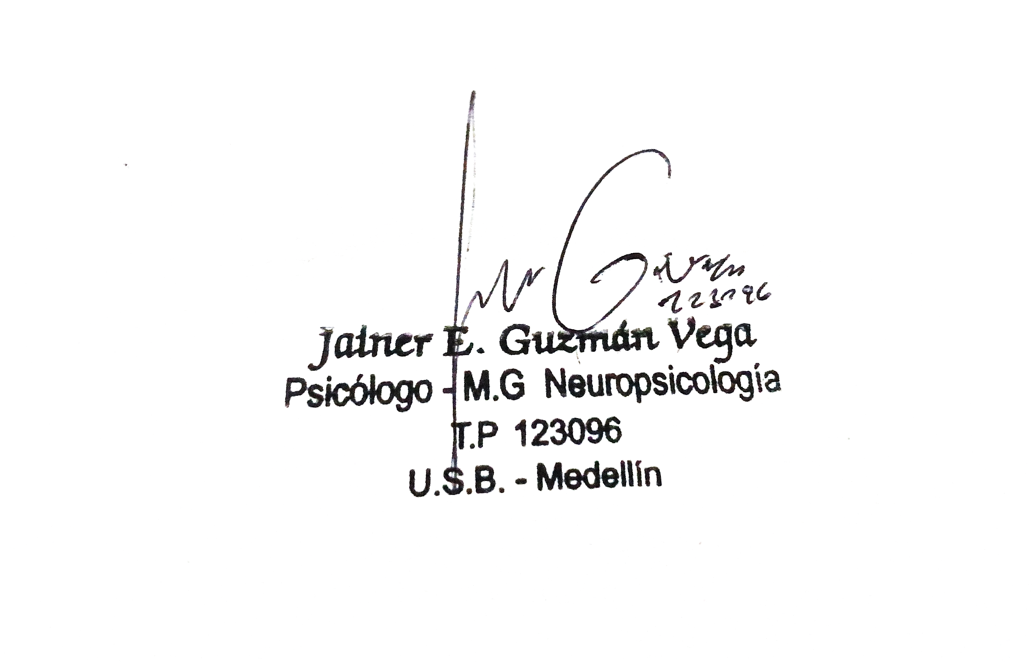

Firma
Nombre del Profesional: Jainer Enrique Guzmán Vega
Especialidad: M.G Neuropsicología – Universidad de San Buenaventura de Medellín.
No. Tarjeta Profesional:123096

